## **ANÁLISIS 19 NOVIEMBRE 2020**

**CAPTURA**

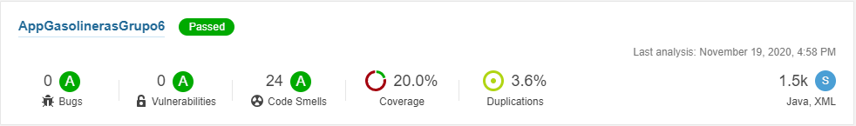

**INCIDENCIAS**

El análisis pasa correctamente los criterios de aceptación, igualmente nos encontramos con un total de 24 code smells y una duplicación del 3.6% de líneas de nuestro código.

De los 24 code smell 5 son de severidad mayor, 12 menor y 7 informativa; siendo la deuda técnica entre todos de 4h. Los code smells de severidad mayor son debidos a la asignación de valores en variables locales que no se van a utilizar (deuda técnica conjunta de 30 minutos), el uso de un System.out en lugar de usar el logger (deuda técnica de 10 minutos), y bloques de código duplicados (deuda técnica conjunta de 1h, aunque realmente sería de 30 minutos ya que los code smells están duplicados entre sí).

De los code smells de severidad mayor hay 2 que incumplen la misma regla (Unused assigments should be removed) y otro que incumple otra (Standard outputs should not be used directly to log anything). Son code smells cuya corrección no requiere de demasiado tiempo y que va a reducir la deuda técnica en 40 minutos. Esta es la regla que incumplen dos code smells:

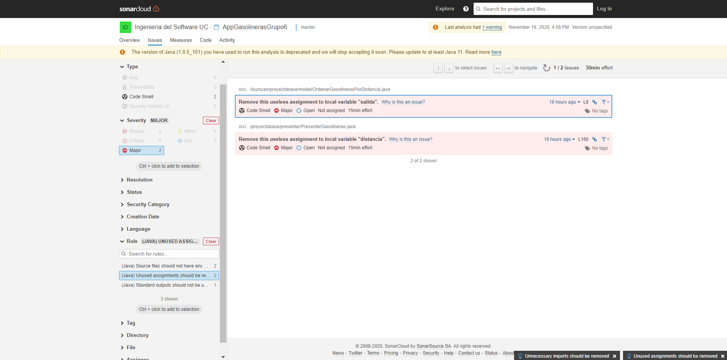

Vemos que uno de los code smells de esta regla está en la clase OrdenarGasolinerasPorDistancia (su deuda técnica es de 15 minutos):

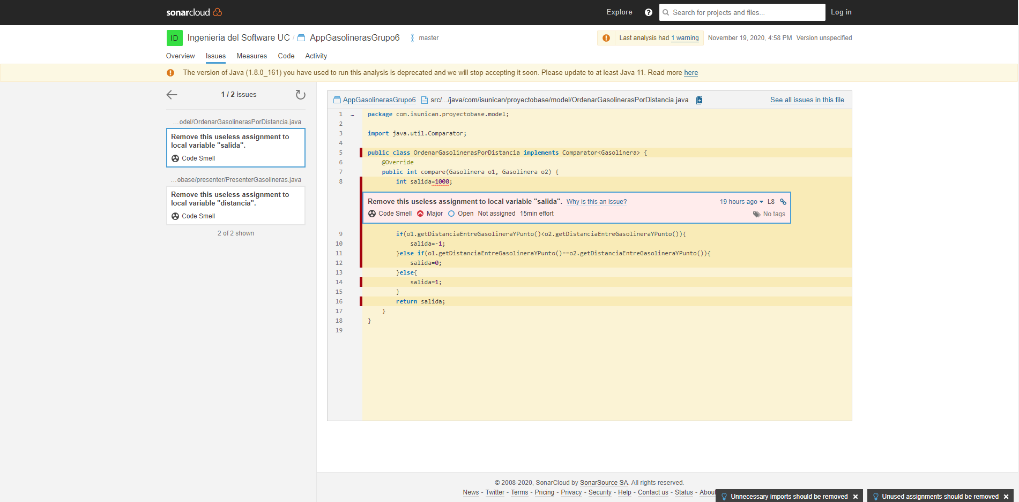

El segundo code smell que incumple esta regla es de la clase PresenterGasolineras (su deuda técnica es de 15 minutos):

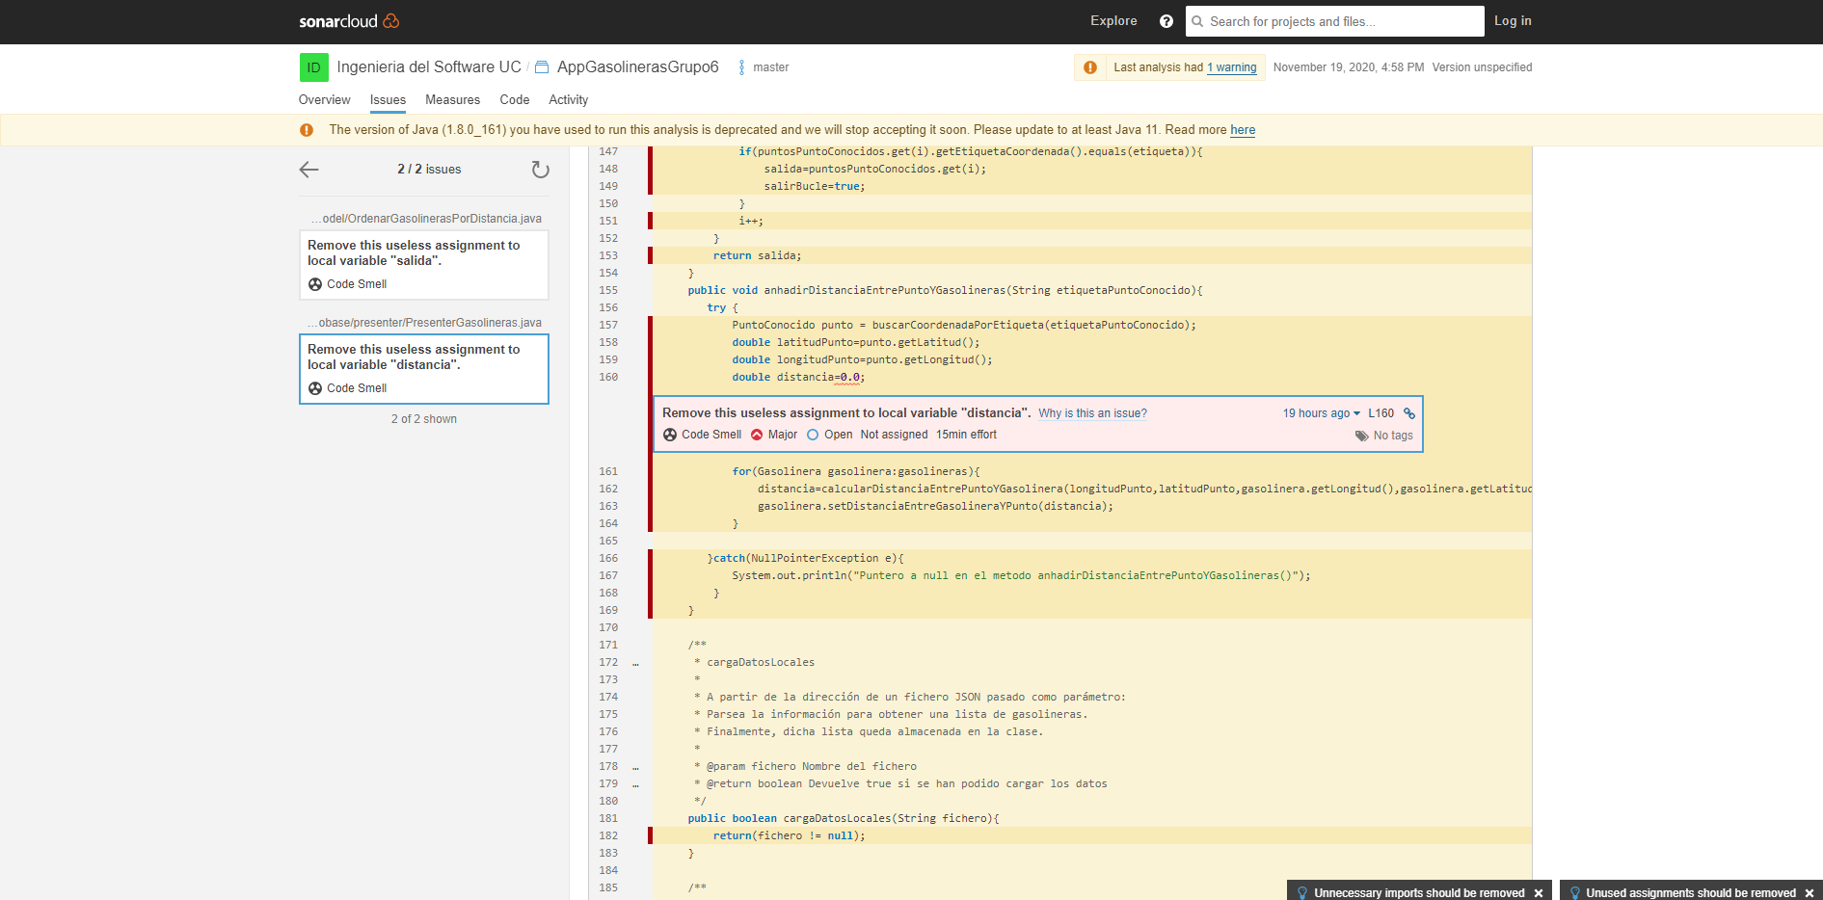

La otra regla la incumple un único code smell:

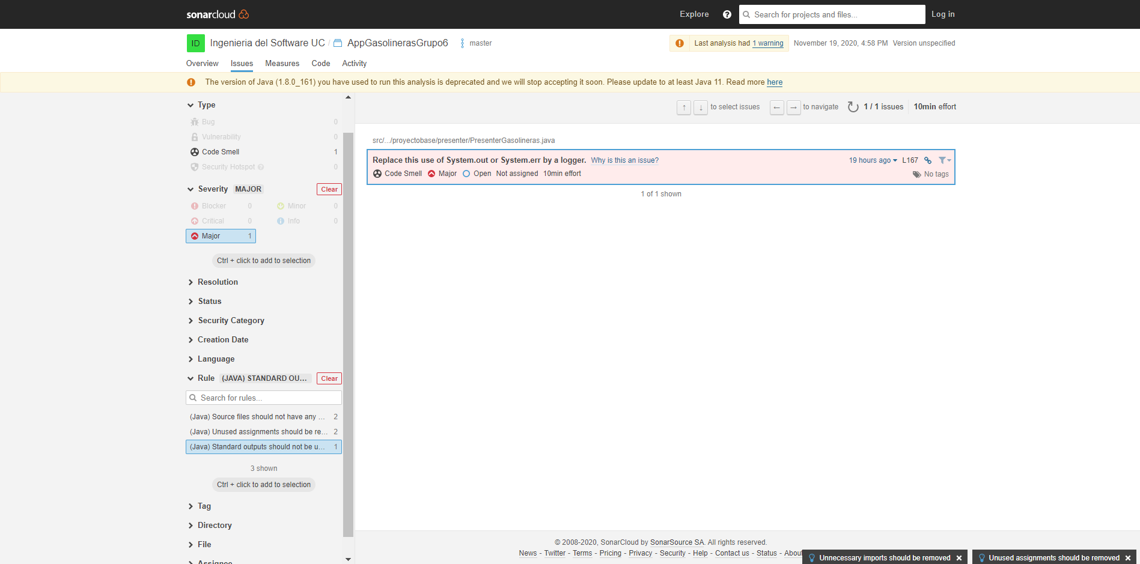

Este code smell introduce una deuda técnica de 10 minutos y pertenece a la clase PresenterGasolineras:

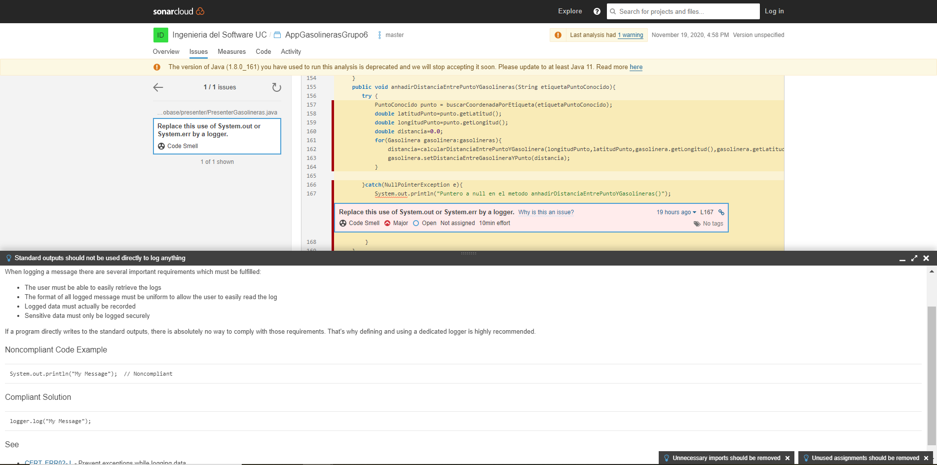

**PLAN DE ACCIÓN**

1. Arreglar el issue de la primera regla, de la clase OrdenarGasolinerasPorDistancia, en la cual nos encontramos el code smell en el método compare().
2. Arreglar el segundo issue de la primera regla, de la clase PresenterGasolineras, en la cual corregimos el code smell en el método anhadirDistanciaEntrePuntoYGasolineras().
3. Arreglar issue de la segunda regla perteneciente a la misma clase y método que el anterior issue, pero este se encuentra en el catch(){}.

Comentarios:

* Los criterios de aceptación pasan, pero debemos de realizar planes de acción preventivo para que la situación siga de la misma forma y que la calidad del producto mejore.